槓桿種類
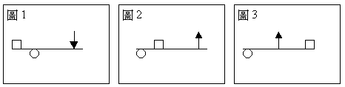
第一種槓桿：支點在槓桿中間。
這種槓桿可能省力可能費力，也可能既不省力也不費力
第二種槓桿：抗力點在槓桿中間 ：省力
第三種槓桿：施力點在槓桿中間：費力
第一種槓桿：支點在槓桿中間。
這種槓桿可能省力可能費力，也可能既不省力也不費力。
這要看力點和支點的距離(圖1)：施力點離支點愈遠則愈省力，愈近就愈費力；
如果抗力點、施力點距離支點一樣遠，就不省力也不費力，只是改變了用力的方向。例如：剪刀、釘鎚、拔釘器……
第二種槓桿：抗力點在槓桿中間
這種槓桿的施力點一定比抗力點距離支點遠，所以永遠是省力的。
例如：開瓶器、榨汁器、胡桃鉗……
第三種槓桿：施力點在槓桿中間
這種槓桿的力點一定比重點距離支點近，所以永遠是費力的。
例如：鑷子、烤肉夾子、筷子……
如果我們分別用花剪（刀刃比較短）和洋裁剪刀（刀刃比較長）來剪紙板，花剪較省力但是費時；而洋裁剪則費力但是省時。
槓桿原理作用後的結果
●當 施力臂長度 > 抗力臂長度 → 省力
●當 施力臂長度 < 抗力臂長度 → 費力
●當 施力臂長度 = 抗力臂長度 → 不省力也不費力

